
Nuestro Tiempo R.B.D : 14.507-6
Programa de Integración Escolar
Psicopedagoga: Javiera Marambio Jorquera.
Guía de trabajo
4° básico
Semana 6 y 7

Objetivo: Fortalecer atención y concentración

Estudiante: _____________________________________________________________________________

Actividad
1.- Encuentra la siguiente figura, como la que te muestro aquí.

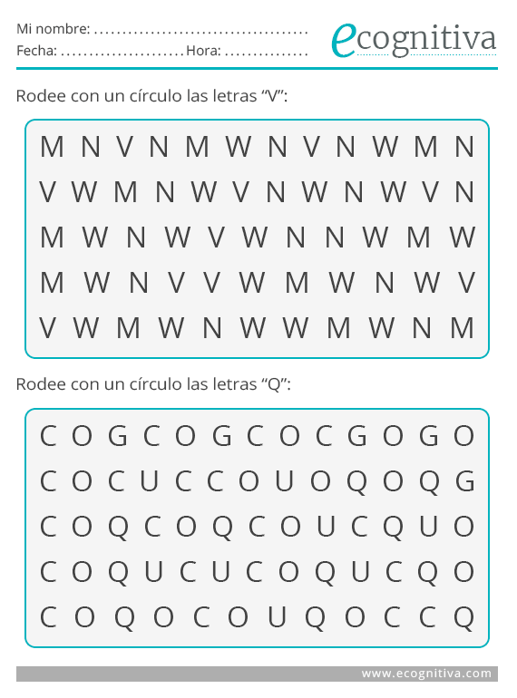
2.- Rodee con un círculo las letras “V”.

4.- Coloca un 1 debajo de W, un 2 debajo de U, y un 3 debajo de V. Sume cada una de las filas, y después sume el resultado toral.
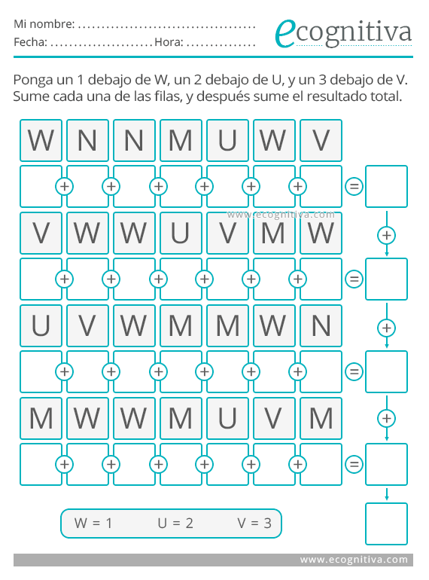

5.- Rodea con un círculo el número 4.

Queridos padres y apoderados, frente a cualquier duda con la guía o bien si pueden enviar fotos de ella resuelta, me escriben a mi correo javiera.marambio@nuestrotiempo.cl estaré muy contenta que se pongan en contacto conmigo.

